[学术诚信再敲警钟：中国医科大学刘彩刚团队10篇论文被曝存在图片重复及交叉重复使用](https://mp.weixin.qq.com/s?__biz=MzkzMzc1Nzg1OQ==&mid=2247486122&idx=1&sn=e5a4c649a97b1716f99441ece3e2cbd3&chksm=c33822ddca29f99b5b6121da81aceeb847d3f92ad84de94d7302cb5ff3fcd544104ffc3b3a8c&scene=126&sessionid=1742315467)

Figure 查重[Figure查重](javascript:void(0);)2025-03-15 10:24:18上海

近期，学术诚信监测系统 **“天眼”** 预警显示，中国医科大学附属盛京医院刘彩刚团队及其合作者发表的**10篇学术论文**被发现存在**图片重复及交叉重复使用**的问题。涉及论文发表于 *Science China Life Sciences*、*Molecular Cancer*、*eLife*、*Oncotarget* 等多个知名期刊，部分研究还获得了国家级或地方级科研基金支持。

从问题的具体表现来看，这些论文的图片重复使用方式包括**单篇论文内的重复使用**，以及**不同论文间的交叉重复使用**。在部分案例中，跨年度、跨单位甚至跨期刊的论文出现了**相同或部分重叠的图片**，这无疑引发了对数据真实性和研究伦理的严重质疑。

### 问题汇总：

**[1/2/3]LCG6、LCG10及LCG15文章间出现图片交叉重复使用；**

**[4/5]LCG31及LCG36文章间出现图片交叉重复使用；**

**[6/7]LCG32及LCG51文章间出现图片交叉重复使用；**

**[8]LCG55文章内出现图片重复使用；**

**[9]LCG57文章内出现图片重复使用；**

**[10]LCG61文章内出现图片重复使用；**

[10]诚信科研通过天眼系统预警，发现2023 年 7 月 14 日中国医科大学附属盛京医院刘彩刚团队通讯在***Science China Life Sciences***发表题为**“FSIP1 enhances the therapeutic sensitivity to CDK4/6 inhibitors in triple-negative breast cancer patients by activating the Nanog pathway”**的研究论文（简称LCG61），文章内存在1对图片重复使用。

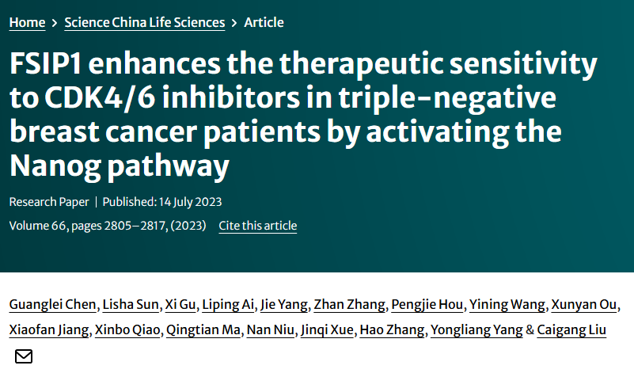

**诚信科研编辑部首先获取这篇文章的图片（由于是快速筛查，没有检测蛋白印迹；截图都是从左到右，从上到下的顺序进行；如果有Merge类的图片，只获取Merge后的图片；如果有放大类的图片，只获取放大/放大前的图片）。**

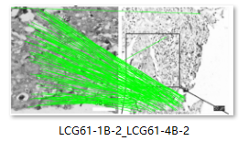

**对所有图片进行检测，iFigures发现文章1对图片出现重叠：图1B-2与图4B-2出现部分重叠。**

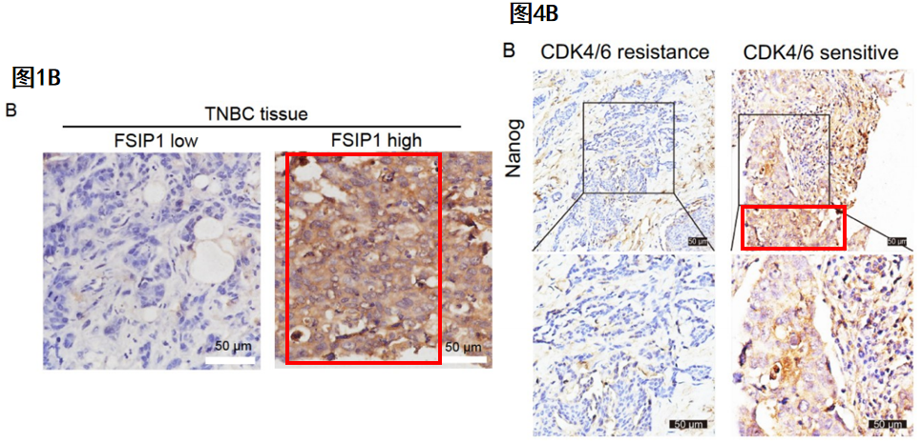

**最后诚信科研编辑部建议作者核查原始数据（背后更多的原始数据，尤其是重复实验组），与杂志社联系更正文章重复的图片。**

[9]诚信科研通过天眼系统预警，发现2023 年 1 月 10 日中国医科大学附属盛京医院刘彩刚团队通讯在***Molecular Cancer***发表题为**“CMTM6 overexpression confers trastuzumab resistance in HER2-positive breast cancer”**的研究论文（简称LCG57），文章内存在1对图片重复使用。

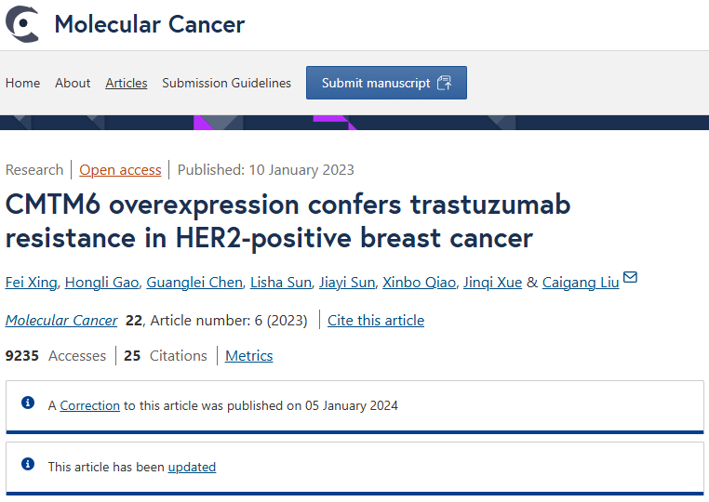

**诚信科研编辑部首先获取这篇文章的图片（由于是快速筛查，没有检测蛋白印迹；截图都是从左到右，从上到下的顺序进行；如果有Merge类的图片，只获取Merge后的图片；如果有放大类的图片，只获取放大/放大前的图片）。**

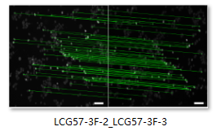

**对所有图片进行检测，iFigures发现文章1对图片出现重叠：图3F-2与图3F-3出现部分重叠。**

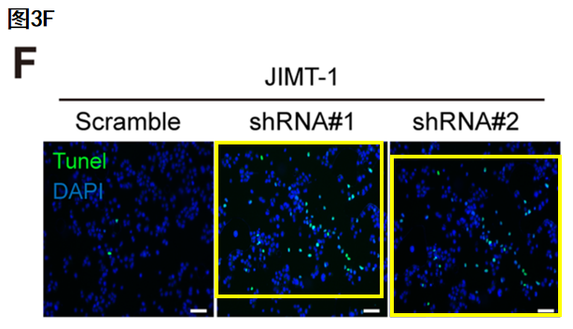

**最后诚信科研编辑部建议作者核查原始数据（背后更多的原始数据，尤其是重复实验组），与杂志社联系更正文章重复的图片。**

[8]诚信科研通过天眼系统预警，发现2022 年 12 月 29 日中国医科大学附属盛京医院刘彩刚及中国科学院大连化学物理研究所吴思晋团队合作通讯在***Molecular Cancer***发表题为**“Targeting SOST using a small-molecule compound retards breast cancer bone metastasis”**的研究论文（简称LCG55），文章内存在3对图片重复使用。

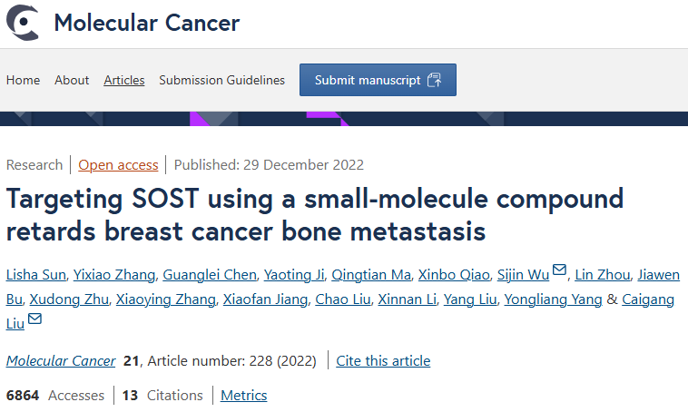

**诚信科研编辑部首先获取这篇文章的图片（由于是快速筛查，没有检测蛋白印迹；截图都是从左到右，从上到下的顺序进行；如果有Merge类的图片，只获取Merge后的图片；如果有放大类的图片，只获取放大/放大前的图片）。**

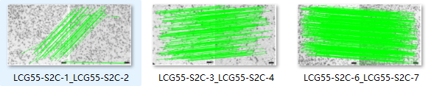

**对所有图片进行检测，iFigures发现文章3对图片出现重叠：图S2C-1与图S2C-2出现部分重叠；图S2C-3与图S2C-4出现部分重叠；图S2C-6与图S2C-7出现部分重叠；。**

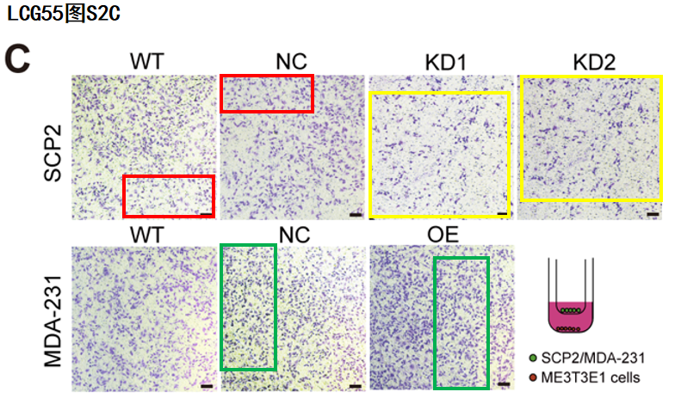

**最后诚信科研编辑部建议作者核查原始数据（背后更多的原始数据，尤其是重复实验组），与杂志社联系更正文章重复的图片。**

[6/7]诚信科研通过天眼系统预警，发现2017 年 9 月 15 日中国医科大学附属盛京医院刘彩刚及吉林大学第二医院张颖超团队合作通讯在***Oncotarget***发表题为**“Prognostic significance of GSTP1 in patients with triple negative breast cancer”**的研究论文（简称LCG32），2022 年 3 月 14 日中国医科大学附属盛京医院刘彩刚及杨永良团队合作在***eLife***发表题为**“Binding blockade between TLN1 and integrin β1 represses triple-negative breast cancer”**的研究论文（简称LCG51），文章间存在1对图片交叉重复使用。

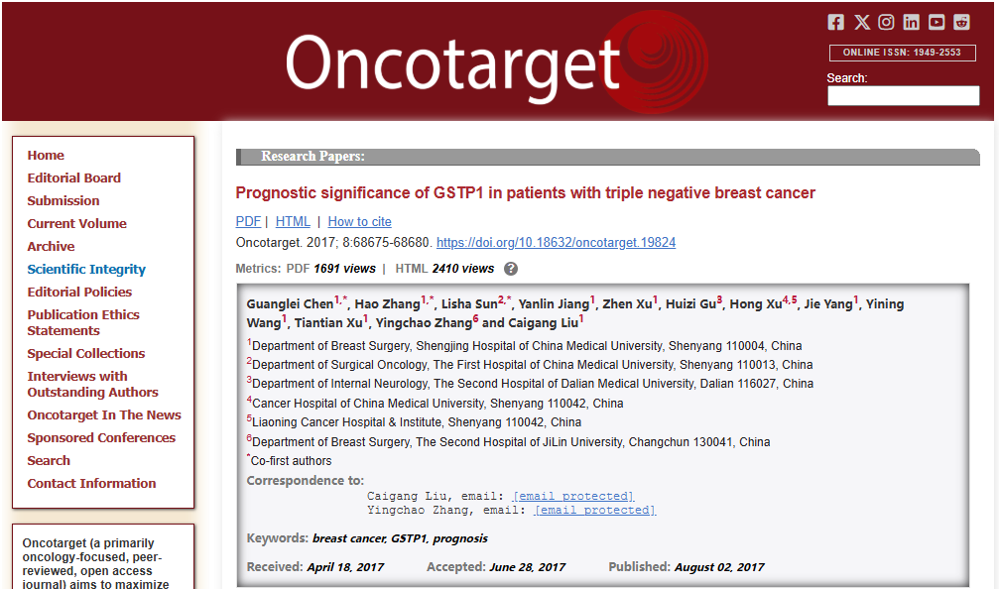

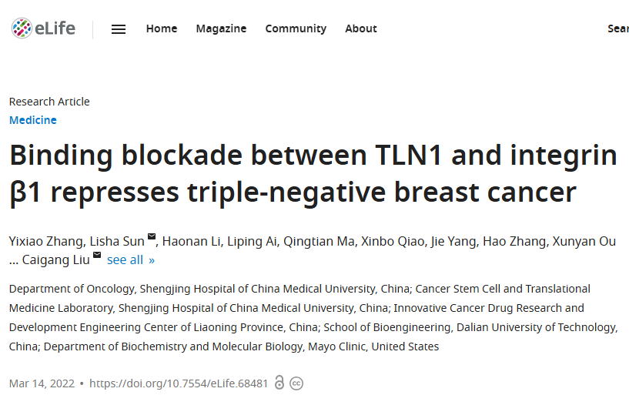

**诚信科研编辑部首先获取这2篇文章的图片（由于是快速筛查，没有检测蛋白印迹；截图都是从左到右，从上到下的顺序进行；如果有Merge类的图片，只获取Merge后的图片；如果有放大类的图片，只获取放大/放大前的图片）。**

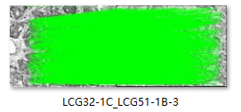

**对所有图片进行检测，iFigures发现文章1对图片出现重叠：LCG32-1C与LCG51-1B-3出现部分重叠。**

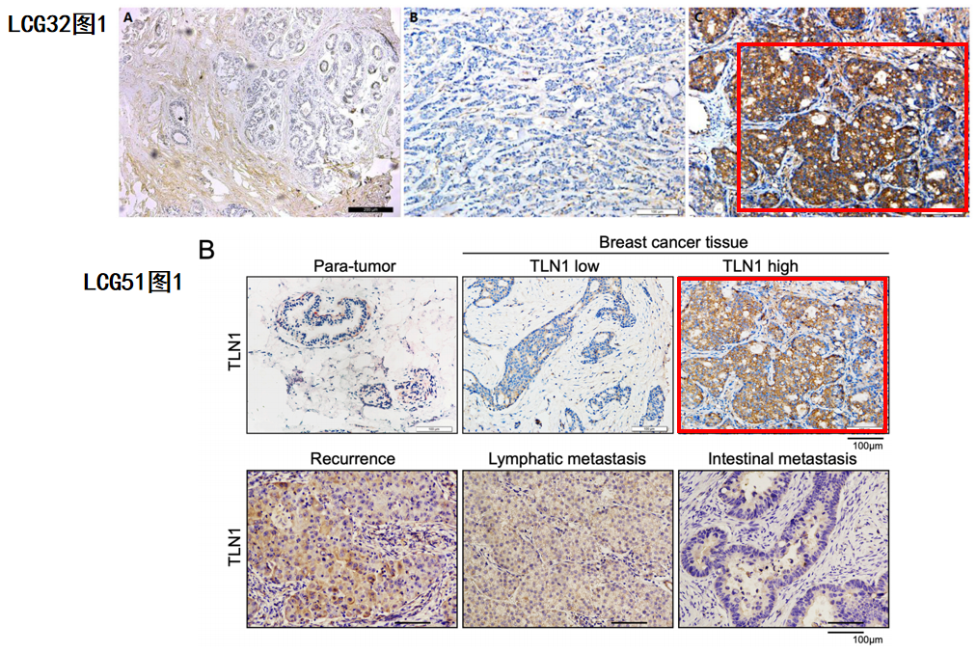

**最后诚信科研编辑部建议作者核查原始数据（背后更多的原始数据，尤其是重复实验组），与杂志社联系更正文章重复的图片。**

[4/5]诚信科研通过天眼系统预警，发现2017 年 8 月 7 日中国医科大学附属盛京医院孙明团队（刘彩刚为共同作者）通讯在***OncoTargets and Therapy***发表题为**“Fibrous sheath interacting protein 1 overexpression is associated with unfavorable prognosis in bladder cancer: a potential therapeutic target”**的研究论文（简称LCG31），2018 年 4 月 5 日中国医科大学附属盛京医院赵文嫣团队（刘彩刚为共同作者）在***OncoTargets and Therapy***发表题为**“Knockdown of fibrous sheath interacting protein 1 expression reduces bladder urothelial carcinoma cell proliferation and induces apoptosis via inhibition of the PI3K/AKT pathway”**的研究论文（简称LCG36），文章间存在1对图片交叉重复使用。

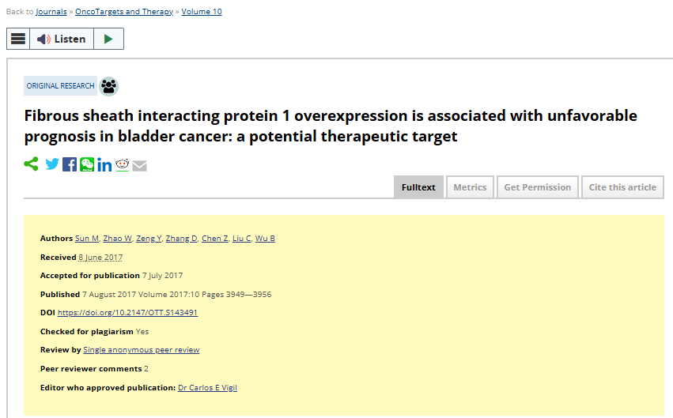

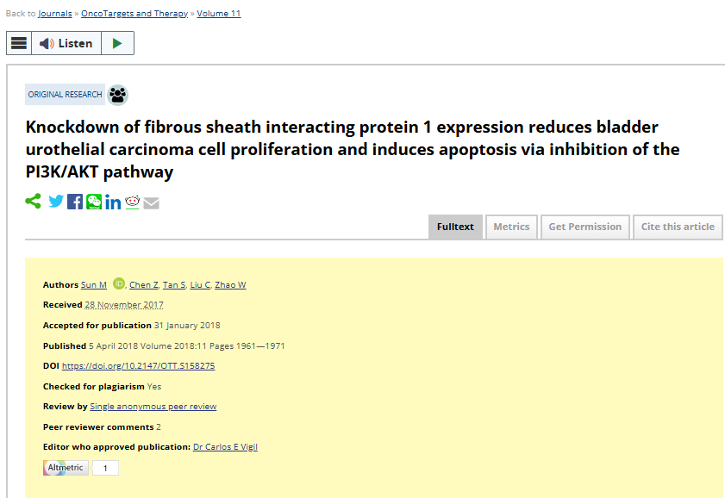

**诚信科研编辑部首先获取这2篇文章的图片（由于是快速筛查，没有检测蛋白印迹；截图都是从左到右，从上到下的顺序进行；如果有Merge类的图片，只获取Merge后的图片；如果有放大类的图片，只获取放大/放大前的图片）。**

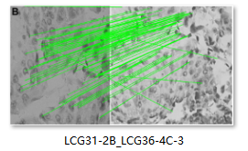

**对所有图片进行检测，iFigures发现文章1对图片出现重叠：LCG31-2B与LCG36-4C-3出现部分重叠。**

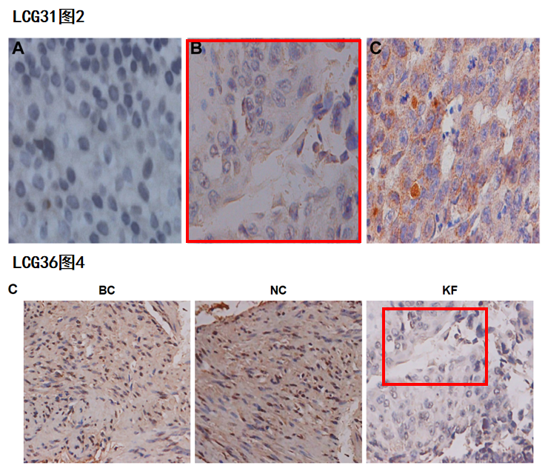

**最后诚信科研编辑部建议作者核查原始数据（背后更多的原始数据，尤其是重复实验组），与杂志社联系更正文章重复的图片。**

[1/2/3]诚信科研通过天眼系统预警，发现2012 年 10 月 9 日中国医科大学第一医院刘彩刚及王学梅团队共同通讯在***PLOS ONE***发表题为**“Cancer stem cell-related gene periostin: a novel prognostic marker for breast cancer”**的研究论文（简称LCG6），2013 年 8 月 27 日大连医科大学第二医院张浩团队（刘彩刚为共同作者）在***Surgical Oncology***发表题为**“The expression of stem cell protein Piwil2 and piR-932 in breast cancer”**的研究论文（简称LCG10），2014 年 5 月 7 日大连医科大学第二医院刘彩刚团队在***World Journal of Surgical Oncology***发表题为**“Clinical implications of AGBL2 expression and its inhibitor latexin in breast cancer”**的研究论文（简称LCG15），LCG6与LCG10文章间存在2对图片交叉重复使用，LCG6与LCG15文章间存在1对图片交叉重复使用，LCG10与LCG15文章间存在1对图片交叉重复使用。

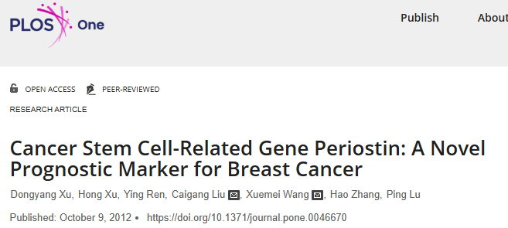

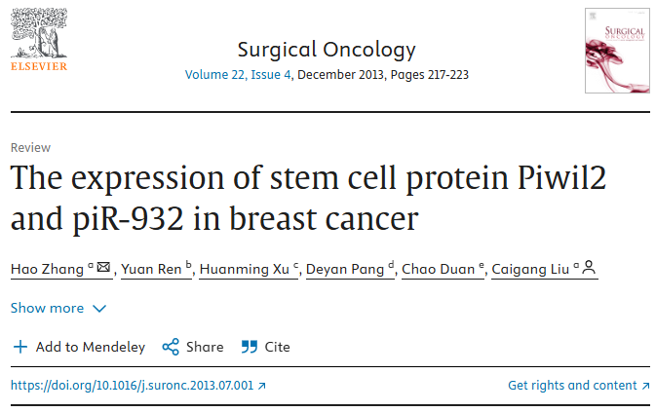

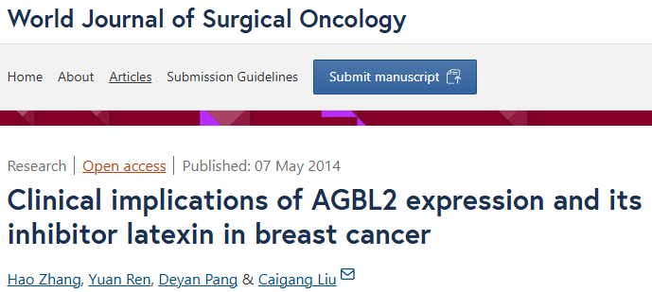

**诚信科研编辑部首先获取这3篇文章的图片（由于是快速筛查，没有检测蛋白印迹；截图都是从左到右，从上到下的顺序进行；如果有Merge类的图片，只获取Merge后的图片；如果有放大类的图片，只获取放大/放大前的图片）。**

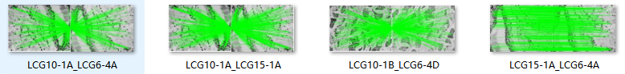

**对所有图片进行检测，iFigures发现文章4对图片出现重叠：LCG6-4A与LCG10-1A出现部分重叠；LCG6-4D与LCG10-1B出现部分重叠；LCG6-4A与LCG15-1A出现部分重叠；LCG10-1A与LCG15-1A出现部分重叠。**

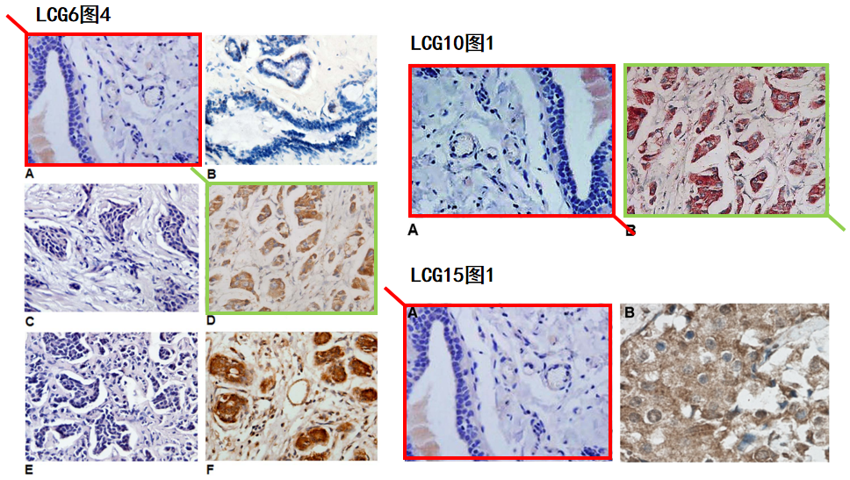

**最后诚信科研编辑部建议作者核查原始数据（背后更多的原始数据，尤其是重复实验组），与杂志社联系更正文章重复的图片。**

**联系我们：**

如果您需要使用Figure查重服务，请扫描下方二维码，添加客服微信，了解更多详情。我们将竭诚为您服务，确保您的科研工作更加高效、可信。

